1,主题 先这样改下颜色看下 ，颜色太花俏了



2，4副主图 请重新设计，不能格式版本一样哈，

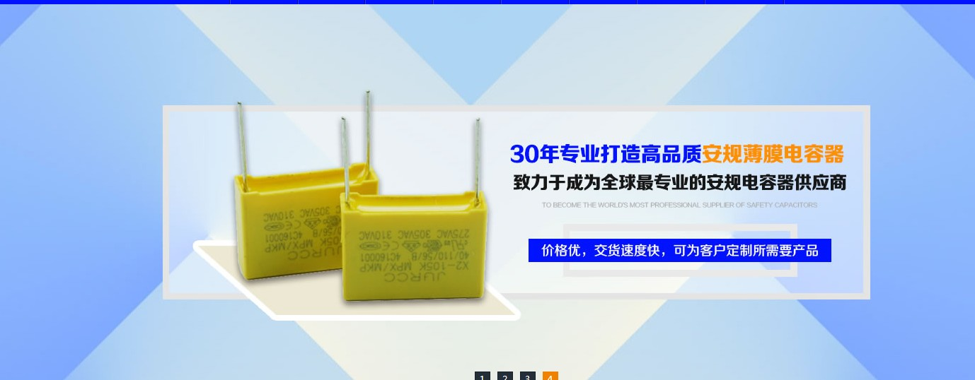

3，产品右下角水印JURCC.cn 处理的不好看 去掉吧

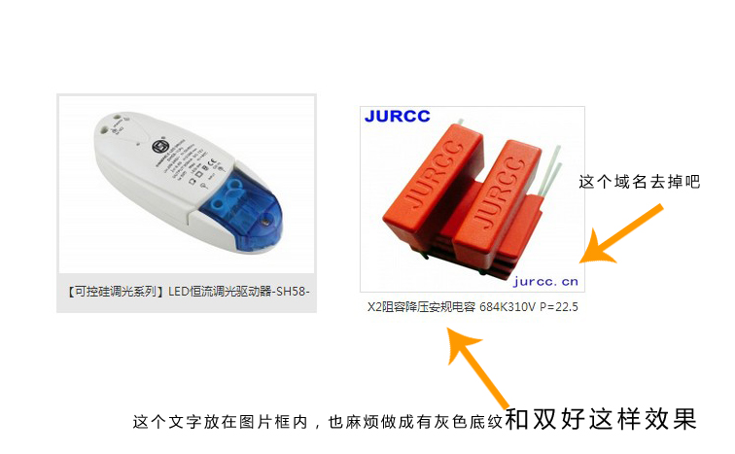

4，天那泰电子 这几个字已经变形， 换个好看点字体看下

这里的底纹不要用蓝色了 底纹方框用长方形不要缺角，颜色用灰白色底纹可能会好点哦

这个字体换个字体吧 ，字体也变形了，颜色换成 成与 拥有 底纹颜色看下，
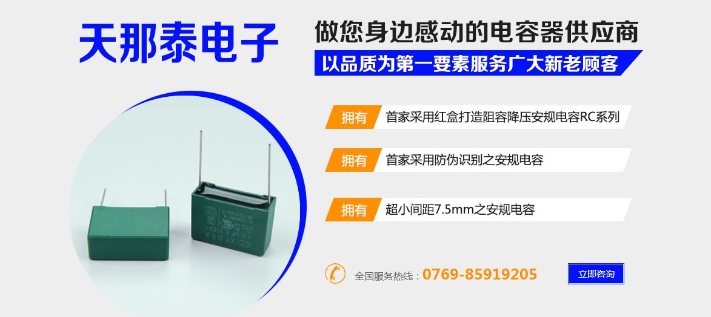

5，这里太乱了 图片也不清楚，
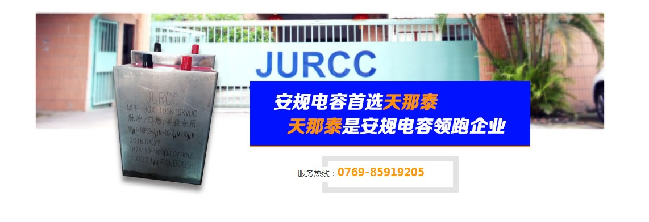

6对比图，我可能 提供的图片不太好，回头重新提供图片给你们，麻烦设计下哈，

双好电器 做的 就上档次多了哦？？

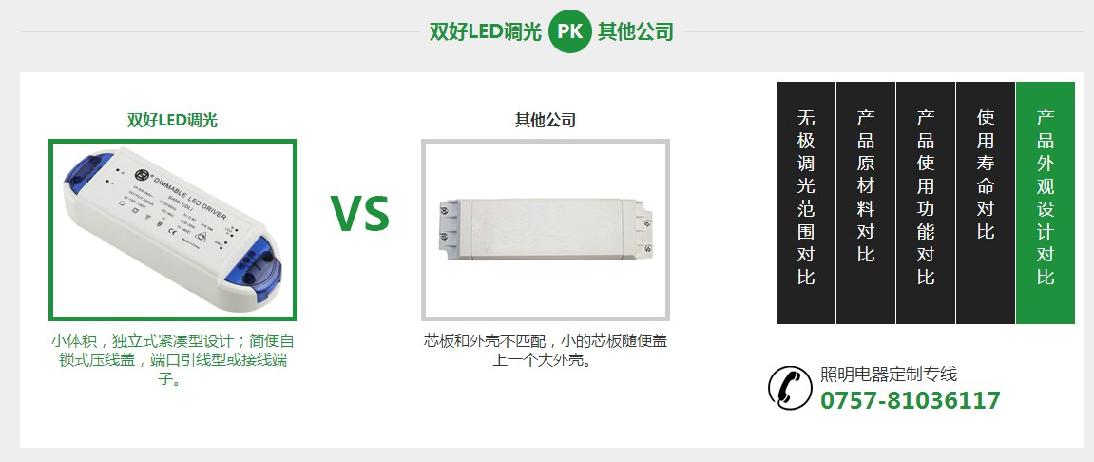

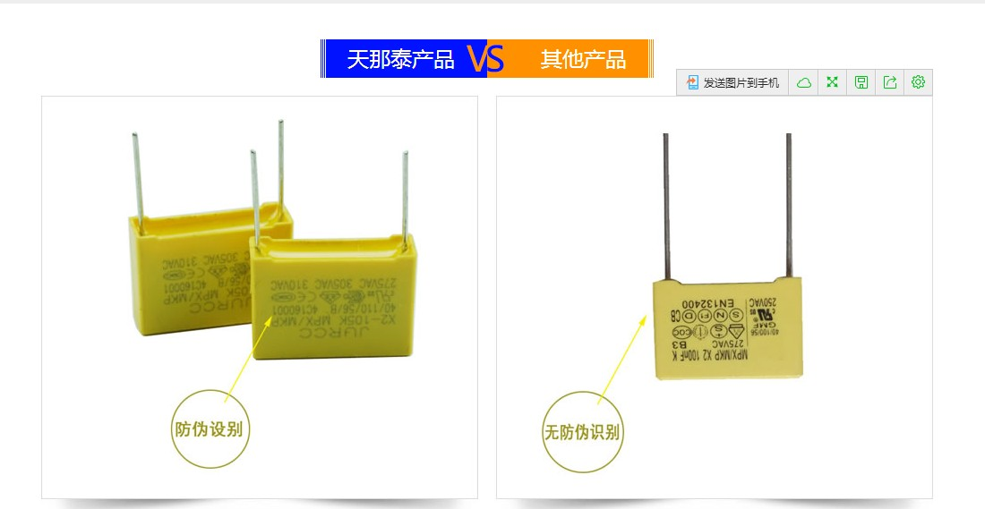

7，增加一个 文档下载，可以上传PDF文件和下载的功能

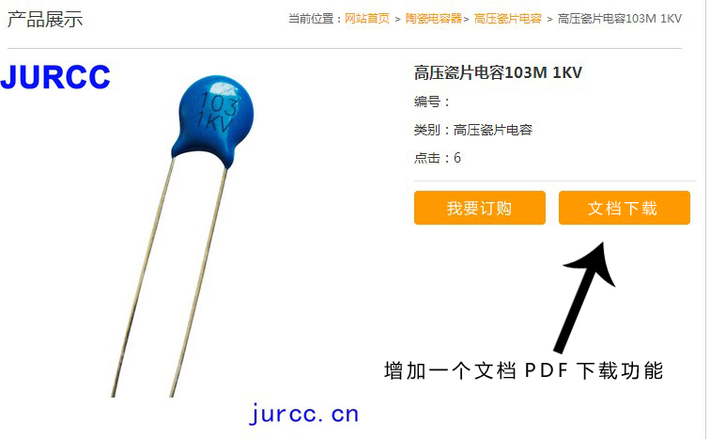

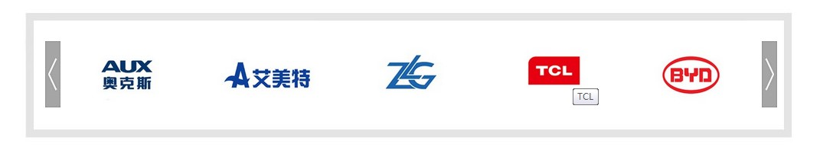
8

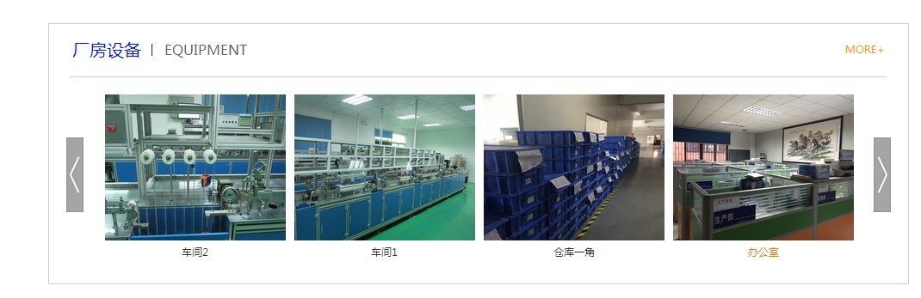

以下图片，都要在对应的地方 添加标题呢，

：：就像上面的厂房设备一样，要有标题，标题可以放在左上角 或者 另取一行 放中间 放

中间就加点创。比如：

标题：合作伙伴

标题：资质证书
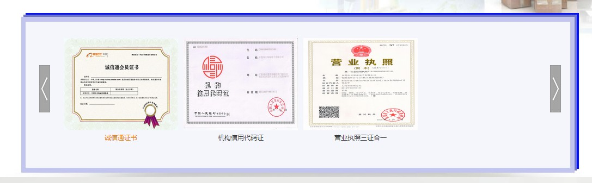

9 这个颜色太刺眼了，麻烦换成灰白色，
比如：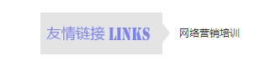

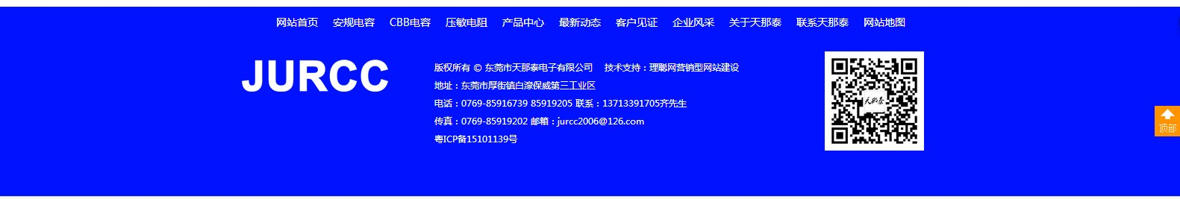

麻烦设计师帮我们在修改下，这几日在贵公司学习，发现我们网站的颜色搭，配不好，布局都差不多OK的

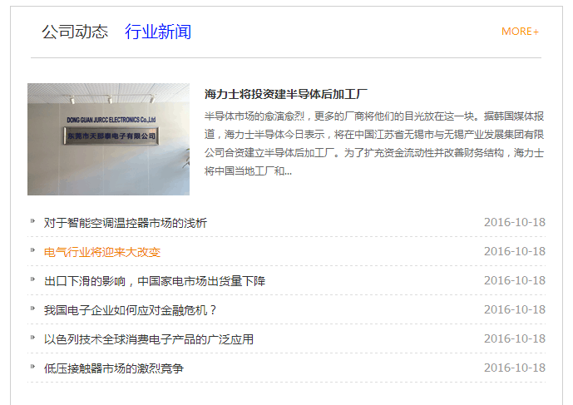
这里的行业新闻和公司动态麻烦调换一个位置，
公司动态在后，行业新闻在前

